תוכנת מתנדבים בחינוך-הוראות רישום
להלן הוראות רישום מתנדבים בתוכנה של "מתנדבים בחינוך".אנא הקפידו למלא את כל הפרטים הנדרשיםע"פ ההוראות על מנת שהרישום יהיה תקין:
1.על מנת להגיע לאתר "מתנדבים בחינוך" רושמים את הכותרת הנ"ל במנוע החיפוש-
2. בוחרים את האתר: 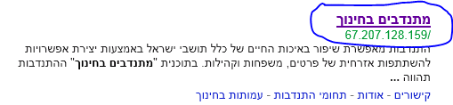
3. הגענו לאתר "מתנדבים בחינוך". כעת לוחצים על המלבן הכתום בצד ימין של העמוד "פתחו תיק מתנדב"-
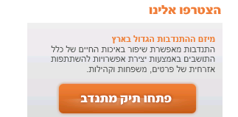
4. נפתח טופס פרטים אישיים. יש למלא את כל הפרטים הנדרשים בעמוד:
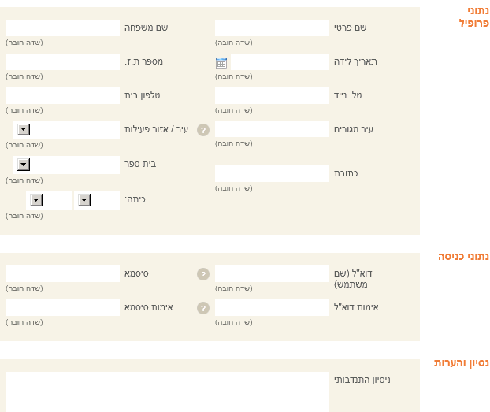
5. בתום מילוי הפרטים האישיים, יש לאשר את קבלת תנאי האתר וללחוץ על הלחצן "הירשמו" ל מנת שיפתח קטלוג התוכניות:
6.נפתחות כל התוכניות המוצעות וניתן להיכנס לתוכנית הרצויה ע"י לחיצה על הלחצן "צפייה בתוכנית", על מנת לראות יותר פרטים לדוגמה:
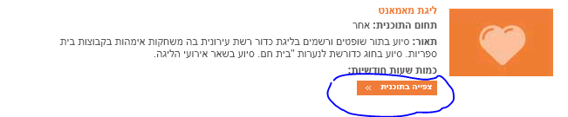
7. נפתחת התוכנית עם נתונים יותר מפורטים. לדוגמה:
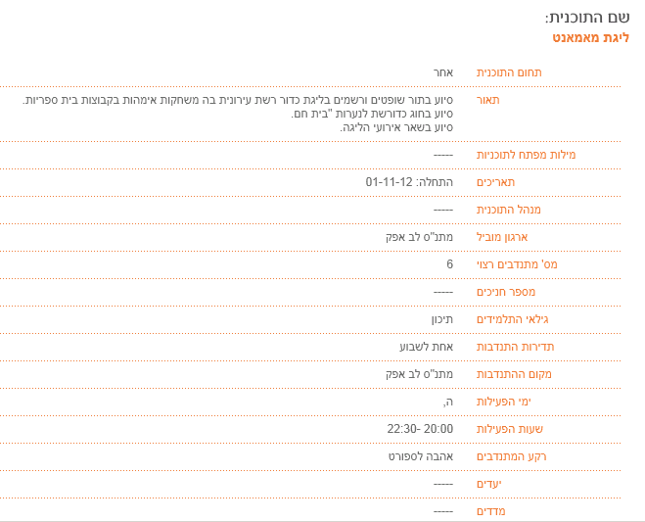
8.לבחירת התוכנית הרצויה, לחץ על:
9. עם סיום בחירת התוכנית הרצויה, מגיעים למסך –
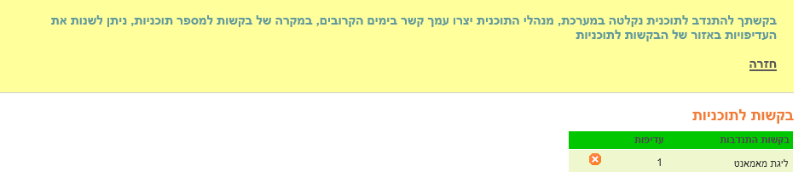
10. על מנת לבחור תוכנית נוספת כאופציה שנייה, חוזרים לעמוד הקודם עם החץ אחורה מגיעים שוב לתוכניות ובוחרים תוכנית נוספת כאופציה שנייה.
11. בתום הרישום יש ללחוץ על "התנתק" בחלק השמאלי של העמוד למעלה-
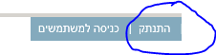

מאחלת לכולכם בהצלחה ברישום
ושתהיהשנת התנדבות פורייה.

